RIWAYAT HIDUP
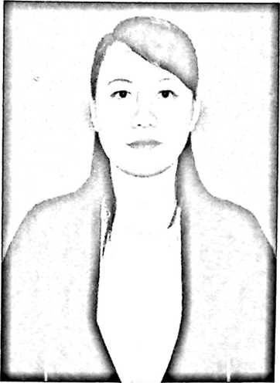
Reiii Pattola, Laliir
di Miallo, tanggal 23
Juli 1993. Anak
kedua dari delapan
bersaudara,anak dari
pasangan: Rudi
Pattola dan Selpina
Leppa.
Pendidikan formal yang ditempuh oleh penulis:

❖ SD Negeri 200 Miallo, Tahun 1999-2005
♦♦♦ SMP Negeri 2 Simbuang Mappak, Tahun
2005-2008
❖ SMK PGRI SUMARORONG, Tahun 2008-
2011.
Pada tahun 2011 melanjutkan studi pada
Sekolah Tinggi Agama Kristen Negeri
(STAKN) Toraja.





